Luis Felipe Ramírez Santillán
UM5488HMU11602

Research and Composition
for Strings Quartet

Investigación y Composición para Cuarteto de Cuerdas

ATLANTIC INTERNTIONAL UNIVERSITY
HONOLULU HAWAI
SPRING 2008

Este trabajo pretende hacer una investigación acerca de la interpretación, composición y difusión del Cuarteto de Cuerdas, haciendo mayor énfasis en la investigación de la música regional mexicana como lo es el Son y el Huapango.

Incluye además, la realización de una composición musical con una duración aproximada de 5 minutos, utilizando el Cuarteto de Cuerdas en un estilo contemporáneo, tomando la esencia del Huapango y el Son.

Aunado a lo previamente descrito, haré uso de entrevistas realizadas a intérpretes y compositores que comparten su experiencia en el trabajo con el Cuarteto de Cuerdas.

CUARTETO DE CUERDAS
Imagen: www.google.com

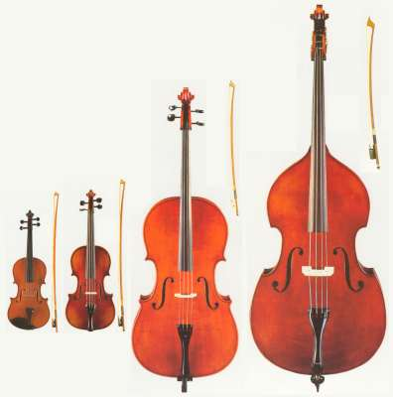

La investigación y composición para cuartetos de cuerdas es un tema muy interesante para los compositores, intérpretes, historiadores, musicólogos y estudiantes de música en general. La mayoría de los compositores han realizado obras para esta dotación de instrumentos, desde el nacimiento del ensamble para cuerdas (violín, viola, violoncello y contrabajo) hasta la actualidad. Estas técnicas de composición, exploración e interpretación han sido ampliamente desarrolladas especialmente para dichos instrumentos.

Los compositores - ya sea de solistas o en su conjunto - buscan estos instrumentos por las siguientes razones: su amplio rango; suman 7 octavas desde al contrabajo hasta el violín, su timbre homogéneo; tiene pequeñas variantes en su registro, las dinámicas de su rango; desde el inaudible pianissimo al sonoro fortísimo, la riqueza de la calidad del sonido; produce en especial un calido expresivo en pasajes que requieren un sentido profundo en sus frases, se pueden producir diferentes tipos de interpretaciones sonoras; (arcadas y notas producidas con los dedos) versátil en pasajes rápidos; notas simultaneas (double stop), trinos y notas continuas sin necesidad de respirar (como los instrumentos de alientos).

Para los compositores contemporáneos, el cuarteto de cuerdas es fundamental para plasmar no sólo ideas, sino su propia evolución musical.

En el libro “Conversations with Wiltold Lutoslawski” Chester Music London UK, 1995. Se comenta lo siguiente (Ingles):

Tadeusz Kaczynski (music critic)

You have already discussed your String Quartet publicly once or twice. First in your letter to Walter Levin, the first violin in the LaSalle Quartet, who performed this work at its premier in Stockolm. And then you talked about it again in Nutilda Music, the magazine published by Swedish Radio, which commissioned this work to celebrate the tenth anniversary of the concerts of contemporary music which it organizes. . Both texts were published in Poland, but the subject is by no means exhausted. On the contrary, having read both articles, which deal mainly the problems of interpretation, one would like to ask some further questions. This work, though small in the problem it presents. I´ve gathered from something you said that the Quartet marks an important point in your development. Let me start by asking you what its importance is?

Lutoslawski

Having written several works for large ensambles from 1961 onwards, I wanted to try my technique on small group. It is a severe and difficult test, because all the elements of the technique of composition stand out so much more clearly. The possibilities of colour and dynamics are limited, the number of note which can be combined more carefully than in the case of a large orchestral work.

Este cuarteto de cuerdas fue compuesto en 1964 y estrenado el 12 de febrero de 1965 por “The La Salle Quartet”, Estocolmo.

La interpretación de obras para Cuarteto de Cuerdas es asombrosamente mágica.
En una conversación realizada el día 19 de abril de 2008 el violinista José Martín Domínguez reflexiona que el Cuarteto de Cuerdas es un ensamble que por la construcción de los instrumentos y por su afinación (por quintas), dan un sentido de resonancia en la música que solo la física puede estudiar, no obstante, señala que la magia producida por este grupo es mística, porque al ejecutar obras de Mozart por ejemplo, la situación anémica del ejecutante rebasa la alegría interpretativa y al abordar la sonoridad de cualquier contemporáneo, “no solo nos hace vibrar sino que nos traslada a un mundo fantástico, ajeno, un mundo en el que usualmente no vivimos”.

Al hablar de estas obras se le escucha emocionado y al referirse al Cuarteto de Cuerdas -- al que por cierto ha dedicado gran parte de su vida -- las palabras se le cortan, por otro lado, su gesticulación al termino de la entrevista, nos testifica que indudablemente el Cuarteto de Cuerdas es un “todo” en sonidos y silencios y una “nada” en necesidad de espacios interpretativos de carácter de retroalimentación en un país como México.

En el libro “El Arte del Cuarteto de Cuerdas”, se incorpora una plática entre David Blum y El cuarteto Guarneri, en ella se comentan cuáles son las obras que exigen mayor cuidado en su interpretación. A continuación presento un pequeño fragmento de esta conversación.

-DAVID BLUM

Dejadme que empiece preguntando qué obras de vuestro repertorio consideráis más desafiantes.

-TREE (viola)

Para mí, tocar a Mozart es lo más difícil de todo. Tiene una textura tan transparente --- y el fraseo debe ser tan perfecto --- que se debe ser muy cuidadoso para que tus particularidades ò características personales no influyan en la música.
Por ejemplo, cuando interpreto a Mozart, tengo la impresión de que el público se va a dar cuenta hasta de si me he sentado mal. Por otra parte, no quieres sonar impersonal ni distante. Cualquiera que haya leído las cartas de Mozart sabrá que uno no debe autolimitase en la expresión emocional. En realidad ¿hay una obra más romántica que el Quinteto para cuerdas en sol menor?

-DALLEY (segundo violín)

La dificultad reside en encontrar el equilibrio justo de la interpretación. El arte de Mozart tiene una particularidad intangible que va más allá de una definición precisa. Su música se encuentra en medio del camino entre lo vocal y lo instrumental.
Fijémonos en el último movimiento del Cuarteto en la mayor [K. 464]: el rema es casi un lamento; parece casi extraído de una de sus óperas. Sin embargo, este cuarteto en su contexto, adquiere un carácter íntimo y se convierte en vehículo de la genialidad del compositor. Las ideas de Mozart tienen a menudo un toque algo remoto, como si pertenecieran a otro mundo. Pensemos en el último movimiento del Quinteto en re mayor [K. 593]. Es una danza, y al mismo tiempo no lo es; tiene una delicadeza singular. Hasta los minuetos pueden ser muy escurridizos, por ejemplo, el minueto del Cuarteto en sol mayor [K. 387], con su suave figura descendente seguida de frases cromáticas ascendentes apuntaladas por expresivos FP.

Estas atmósferas “intermedias” son las más difíciles de captar. El andante del cuarteto en fa mayor [K. 590] es uno de estos casos: La figura que se repite es tan encantadora, que uno se ve tentado a abusar de ella lo cual destruiría su sencillez. Quizá en este movimiento baste sólo con deleitarse en su belleza.
Por otra parte, con Haydn puedes exagerar determinados elementos de una interpretación sin que el resultado se resienta ò modifique. Mozart es más Frágil; su lenguaje musical limita las posibilidades. Muy rara vez, queda uno asombrado ante una interpretación de Mozart, sin embargo, claramente se puede escuchar tocar bien a Haydn; aunque su música es enfocada de formas muy diferentes por diversos artistas, los resultados son siempre satisfactorios. Tiene un carácter más sencillo y es más accesible.

-SOYER (violoncello)

Siempre nos sorprende la incesante vitalidad de Haydn. Hay una tremenda variedad en los cuartetos: gloriosos scherzi; profundos movimientos lentos que especialmente en los cuartetos tardíos, no tienen nada que envidiar a los de Beethoven; modulaciones increíbles que se anticipan a Schubert.

Es importante saber cuáles son las manifestaciones verbales de los compositores y de los interpretes sobre el trabajo con el cuarteto de cuerdas, en mi opinión: la interpretación del cuarteto de cuerdas es más que solo notas y silencios, es la conjusión de almas que, en resonancia, crean un estado que nos despoja del cuerpo por momentos determinados, acariciando el suspiro que nos frena de lo divino.

Ejemplos musicales.

Brahms, Sinfonía No. 1, cuarto movimiento, compás 61-75

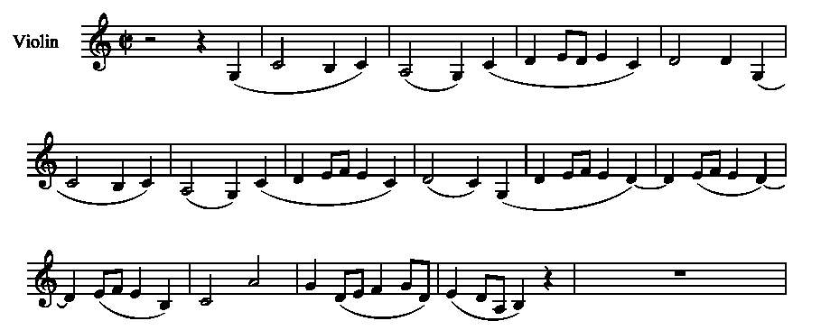

Bartók, Concierto para orquesta, cuarto movimiento, compás 42-51

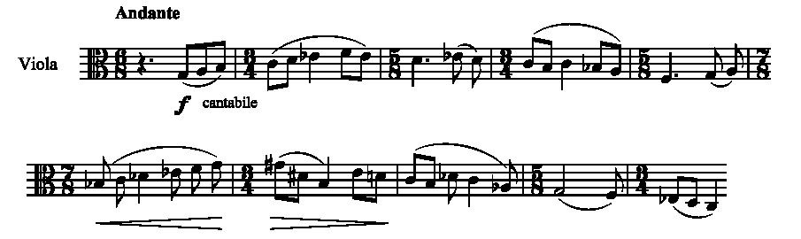

R. Strauss, Don Quijote, compás 163-168

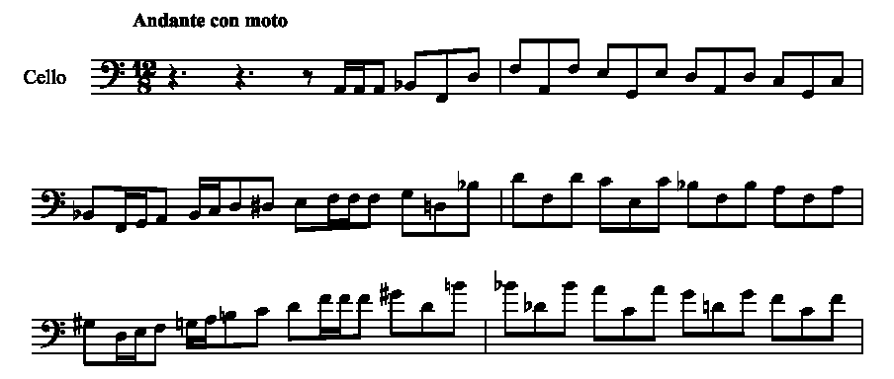
Wagner, Die Meistersinger, Overtura, compás 158-172

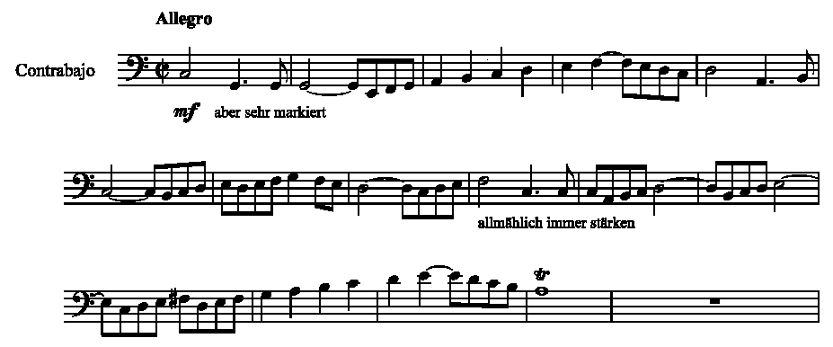

Huapango y Son.

La producción musical de las culturas en México --llamadas folclóricas --pertenecen a aquel tramo del camino en el que ningún sonido se concreta sin un impulso interior, en el que ningún fenómeno sonoro se encuentra aislado y separado de las tensiones comunes de toda colectividad, los sentimientos y de las ideas de cada uno de los miembros de la comunidad.
Estas regiones de México no presentan obras monumentales que se yergan hasta el cielo cual cimas nevadas y cubiertas de nubes sobre la tierra de los hombres, pero sí elevaciones fértiles que afloran en medio de las llanuras habitadas, formando con éstas, un todo indisoluble.

Sus manos con llagas, confundidas con la tierra que los vio nacer, toman sus instrumentos al término de la jornada produciendo lo que de sus entrañas nace, en agradecimiento a la Madre Tierra por las jornadas diarias que los mantienen vivos. Es precisamente Vida la que les hace falta para poder agradecer con música lo que la tierra, el agua, el fuego y el viento hacen por cada criatura habitante de las tierras de México.
Así nace su música, llena de sabiduría y alejada de cualquier técnica interpretativa de la música occidental, sin embargo, acogen de manera natural los instrumentos de cuerdas frotadas, en especial el violín y el contrabajo, queridos y apreciados como si de la propia tierra hubieran nacido.

Esta música se aleja de la crisis musical de nuestros días que se sitúa en la órbita del interés actual inmediato, esa crisis que no hace más que asomar la técnica de los instrumentistas que se limitan a dominar un buen hueso (llamados a contrataciones eventuales como las bodas).

Hay algo más que podemos aprender de su música: y es que, no existe una vereda que nos lleve directo a ella, sino muchos caminos de creación, sistemas tonales, y aunado a esto, el hecho de que la música, más estrechamente enraizada en la manera de sentir y actuar del hombre que cualquier otra de sus exteriorizaciones, es tan variada e infinita como la vida misma.

La música que no lleva un mensaje, que no se siente, pierde el valor por el cual muchos compositores tuvieron que bañar la tierra de sangre y lágrimas, a estas manifestaciones del sonido, a mi parecer, no tiene porque llamársele música ni mucho menos al creador de ella músico; el nombre correcto, forjado de su ambición mal encaminada es: Mercenarios del Sonido, aquellos que han dejado la música por rumbos prácticamente perdidos y desconocidos ya que las generaciones venideras son envenenadas mucho antes de encontrarle el canto a la vida.

En algunos lugares, pertenecientes a los estados de Hidalgo, Tamaulipas, Veracruz, San Luis Potosí y Puebla se encuentra la región de la Huasteca, un lugar que mucho antes de conformarse las entidades Federales (estados), ya era la madre del Huapango y el Son, música que hasta hoy, acompaña las celebraciones familiares y otros eventos de importancia.

El ritmo característico del Son y el Huapango utiliza combinaciones de compases de 6/8, 3/4 y 2/4 que, dependiendo de la frase cantada o instrumental, realiza improvisaciones rítmicas de los ejecutantes, en especial la jarana y guitarra.

La etimología de la palabra Huapango no es muy clara, algunos estudiosos coinciden con su origen nahuatl que significa: Cuapanco, Cuautl :leña-madera, Pan: en él, o sobre, y co: adverbio de lugar, Sobre Madera; Baile que se realiza sobre madera o plataforma.

DIFUSIÓN DE LAS OBRAS DE CUARTETO DE CUERDAS

Las cuerdas son, en su mayoría, numéricas con respecto a los demás instrumentos que conforman la orquesta, y su trabajo eventual (hueso) es fácilmente solicitado. Por esa razón, la existencia de estos ensambles es muy prolífica, aligeran su trabajo buscando diferentes lugares para poder ejecutar piezas que normalmente, no son ensayadas con anterioridad. Desafortunadamente, estos ensambles no buscan la calidad sonora, sino un trabajo que deje remuneración económica, rápida y sencilla.

En México, es muy común encontrar estos ensambles en eventos sociales, convirtiéndose en cómplices de los propios invitados e ignorando la interpretación musical de estos ensambles, pasan el tiempo socializando con los anfitriones y conocidos del evento. Esta complicidad es un acto mediocre que refleja la calidad de los ensambles del cuarteto de cuerdas que se forma en México. No hay que generalizar esta situación, existen cuartetos de cuerdas que buscan interpretar obras con un excelente sentido musical, como es el caso del “Cuarteto Latinoamericano”.

Como compositor, es recomendable --además de la búsqueda de concursos-- la producción para ensambles profesionales que ejecuten piezas de nuevas producciones, que por la calidad interpretativa del cuarteto de cuerdas, estas obras requieran de la misma calidad en su composición, siendo una alternativa viable para la difusión de obras de nuevos compositores.

Uno de los cuartetos más destacados en el ámbito de producción de discos de obras de compositores contemporáneos mexicanos es el Cuarteto Latinoamericano, que hasta hoy, cuentan ya con cuarenta discos grabados y en su amplio repertorio han incluido obras extraordinarias de Revueltas, Chávez, Ponce, Ginastera, Lavista Y Enriquez.

COMPOSICIÓN MUSICAL

Esta composición está basada en la creencia prehispánica de que el viento es un mensajero, el mismo viento que forma parte de nosotros mismos, porque el suspiro divino fue nuestro nacer.

En la introducción, que son los primeros 14 compases, se crea un ritual en el que el viento llega de los cuatro soles (puntos cardinales) a estas tierras Mexicas, utilizo los cuatro instrumentos de cuerdas para proveer la sensación de llegada de esos soles.

En el compás 15 el viento se fusiona y su vez, abre paso al canto de un mensaje de amor, aquí utilizo un ritmo mexicano, El Huapango.

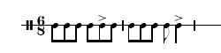

Una melodía en el violoncello, cuya tonalidad se encuentra siempre simulando un mensaje de amor que no cambia sino que se manifiesta a través de diferentes instrumentos.

El compás 23 es una rotura del ritmo, como un pequeño torbellino, esto lo utilizo a lo largo de la obra en diferentes manifestaciones y ritmos, como lo son el c.32 (3/4), c.33 (5/8), 34 (6/8), c. 35 (igual), y el mas notable c.44 (5/4) y su alargamiento c.74 (5/4 + 1/8) etc.

El segundo ritmo mexicano aparece en el segundo violín realizando la viola el contrapunto, ocurre en el Allegro Festivo, este es el ritmo del Sol:

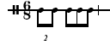
Otro ritmo mexicano es introducido en la sección de col legno. Este ritmo es característico de la danza Sandunga, de Oaxaca México.

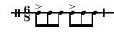
La melodía del compás 179, es la recapitulación del compás 121 (acompañada de las notas perdidas que completan la sonoridad de la escala cromática).

La coda en el compás 212, es un rápido y consistente final, llevando el mensaje de amor de México al resto del mundo.

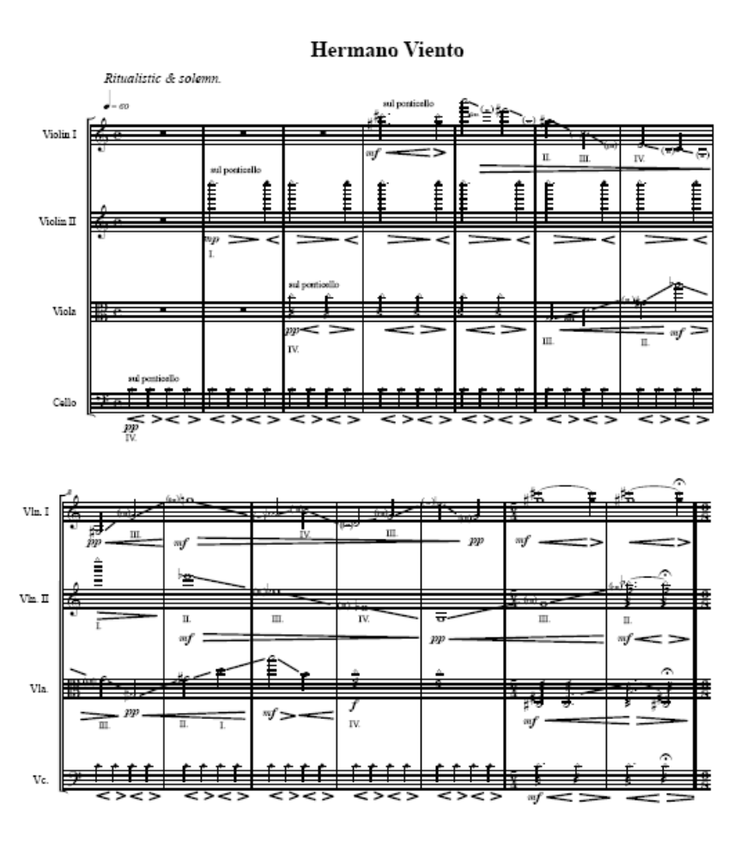

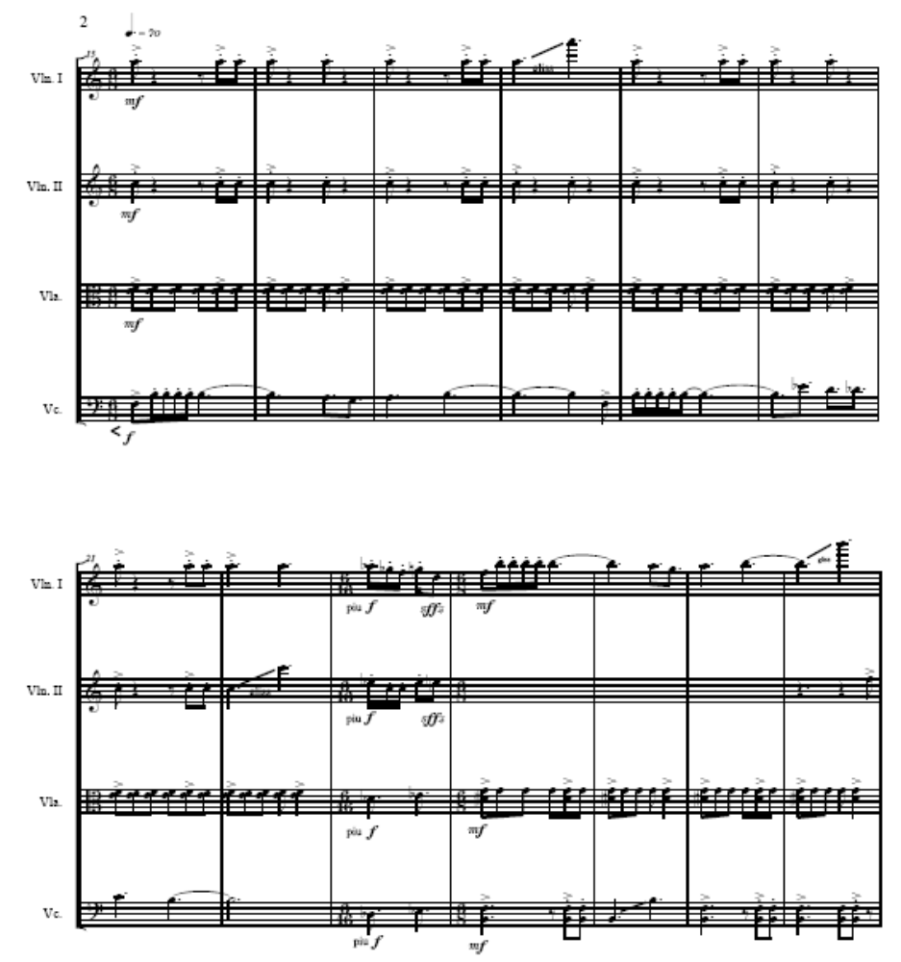

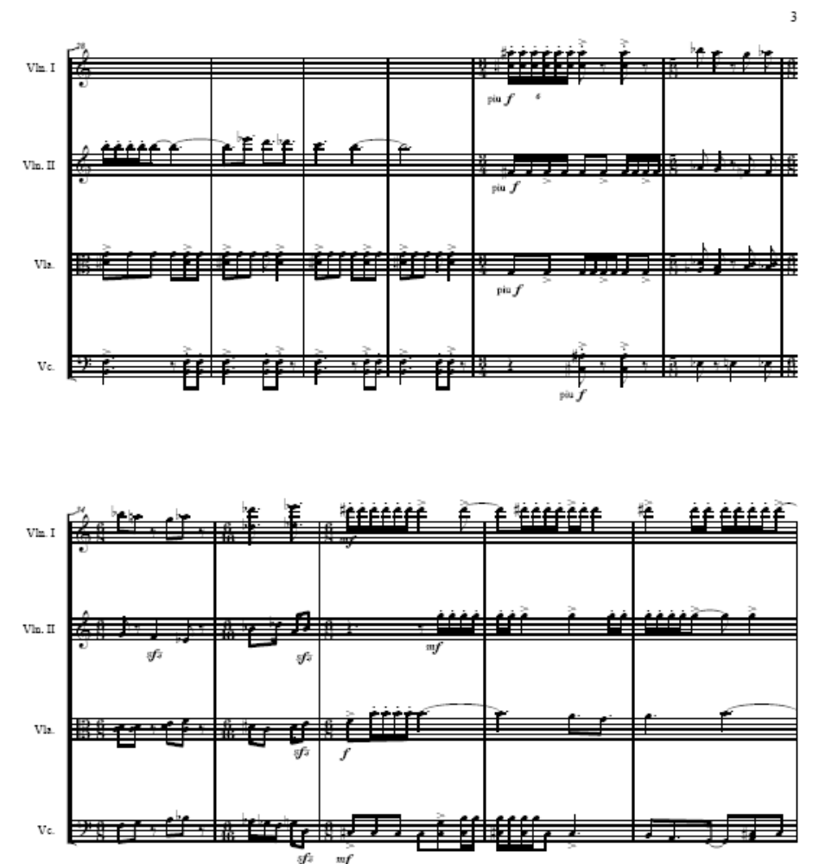

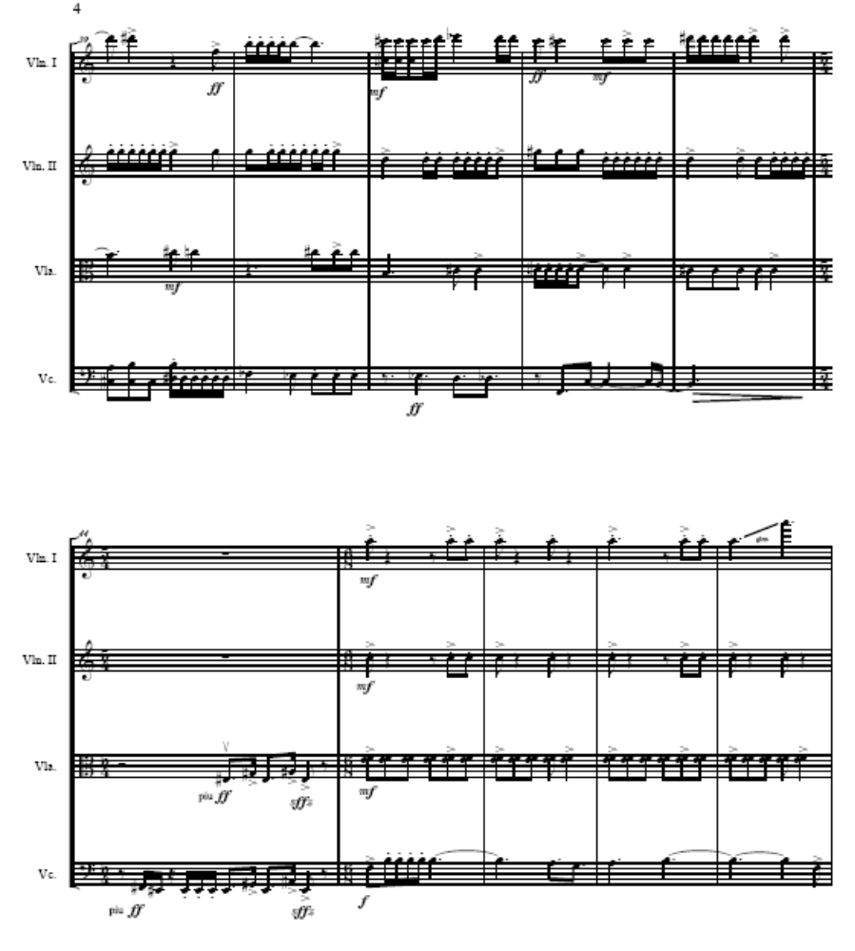

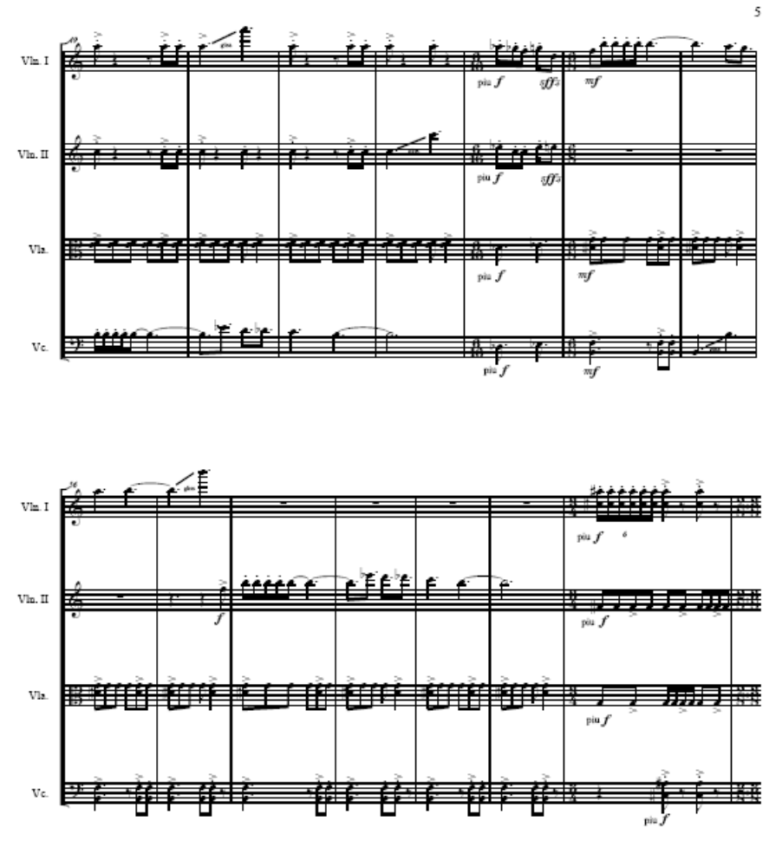

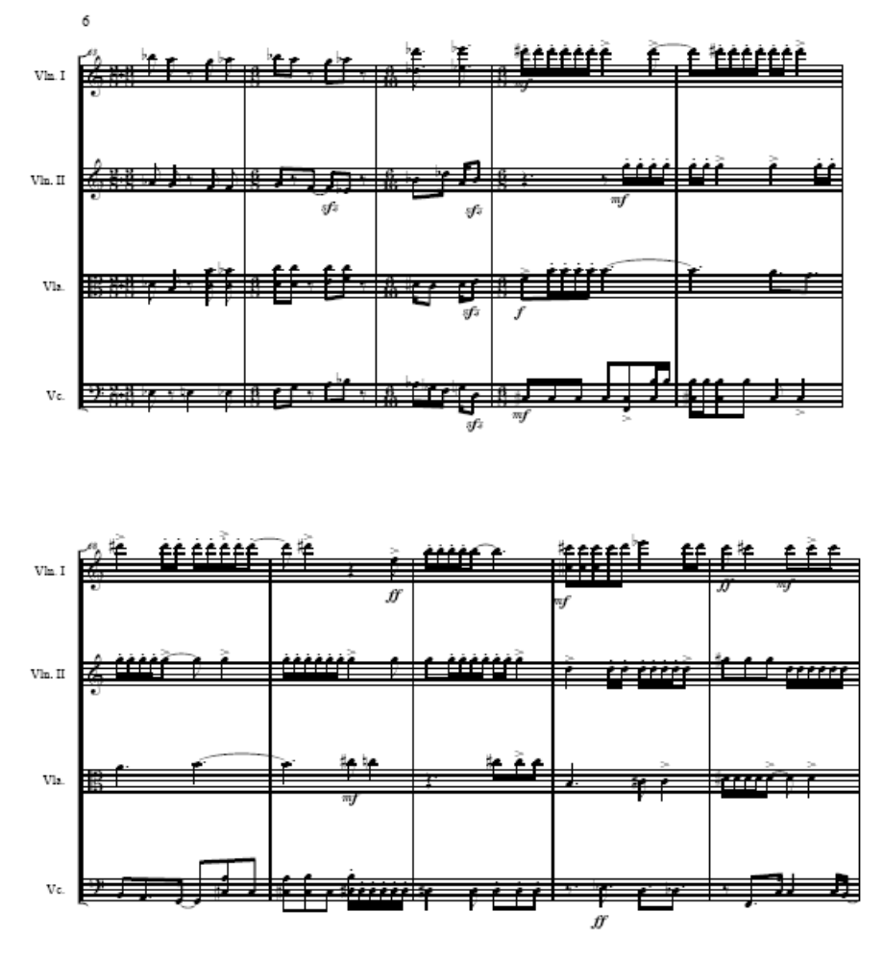

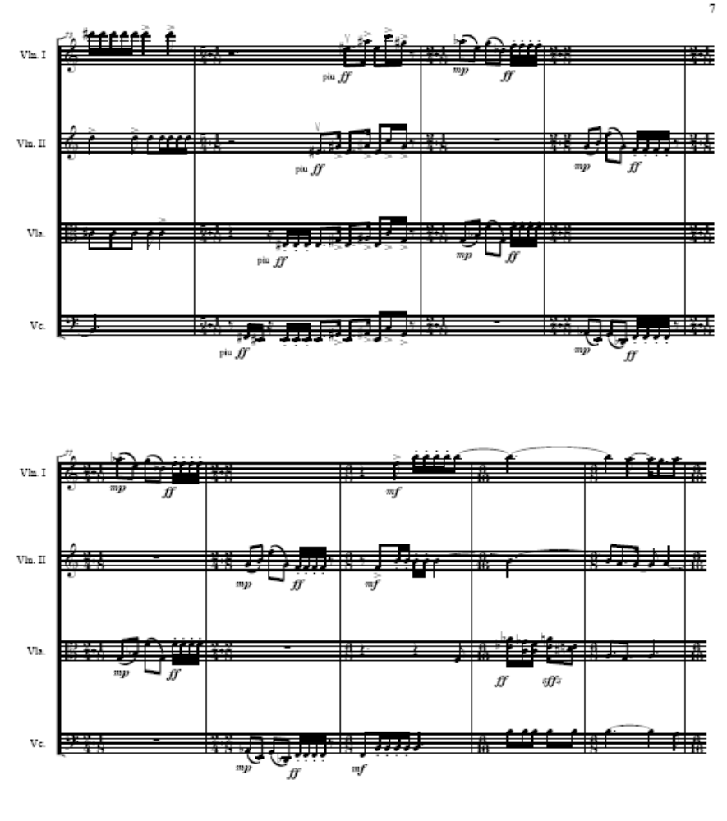

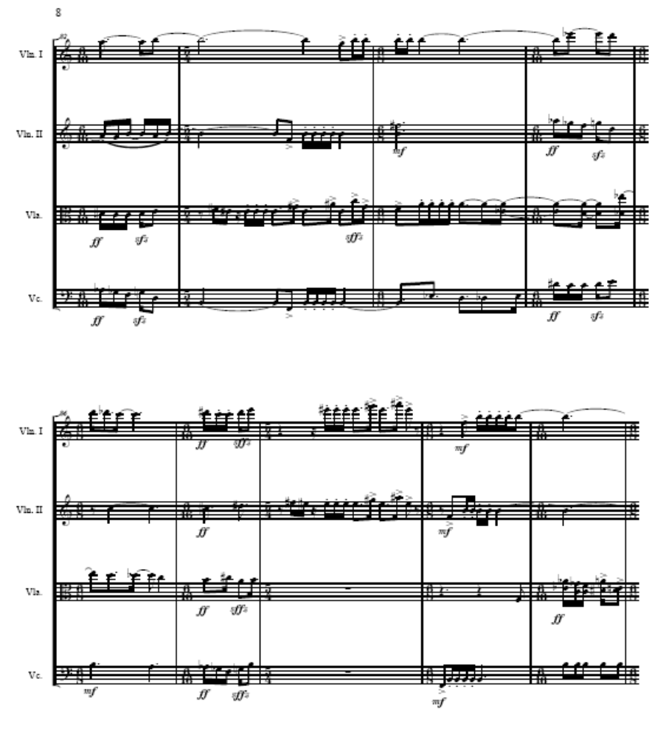

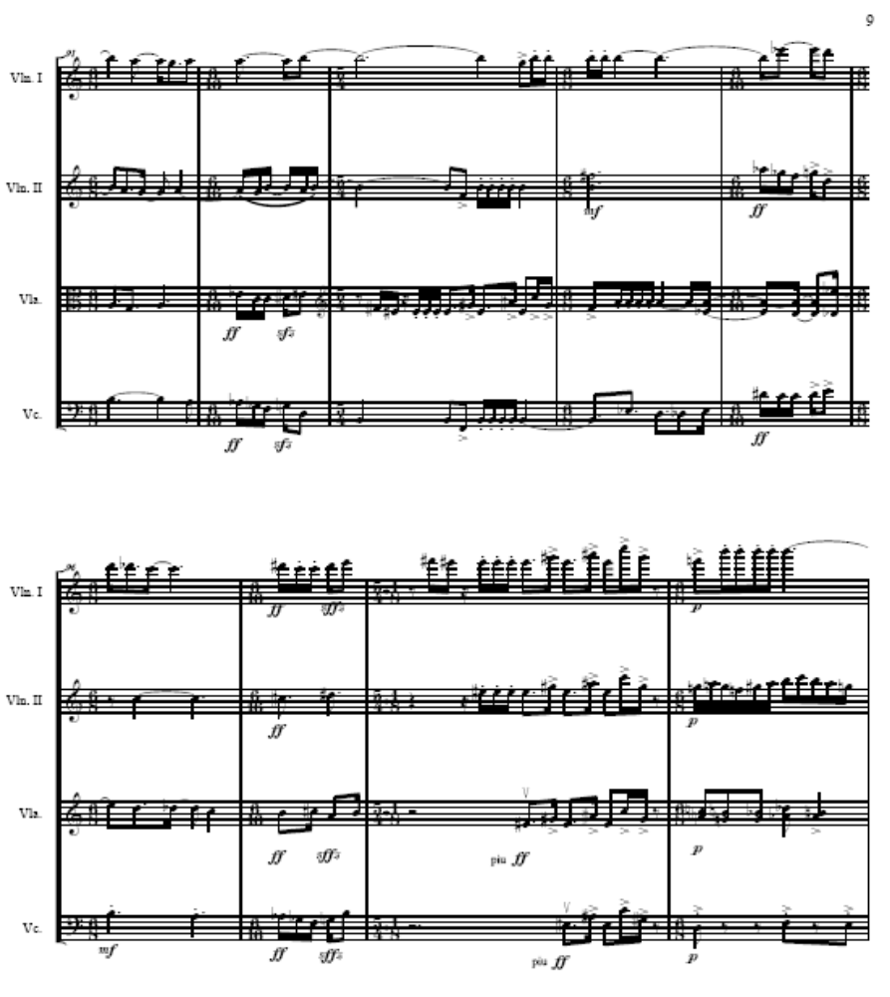

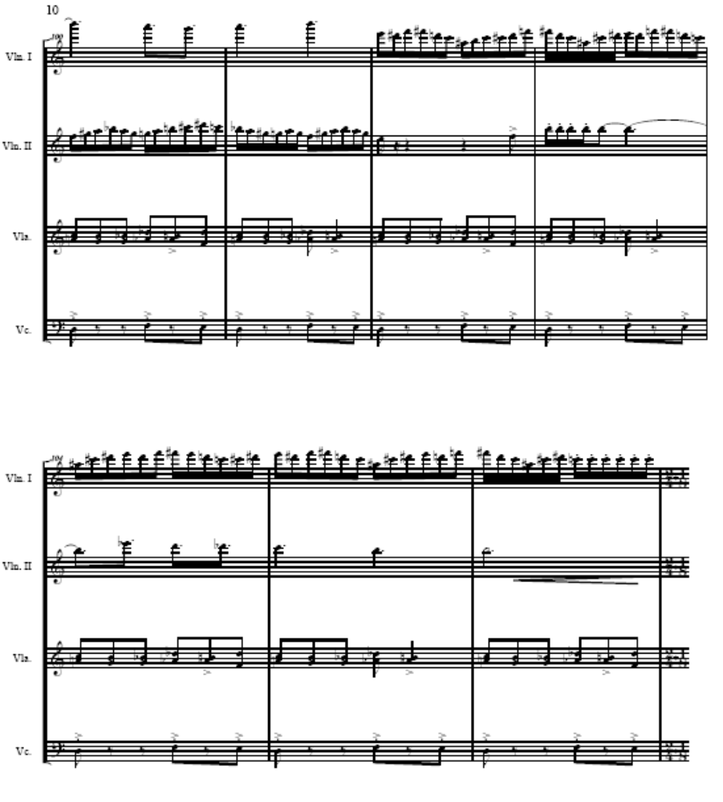

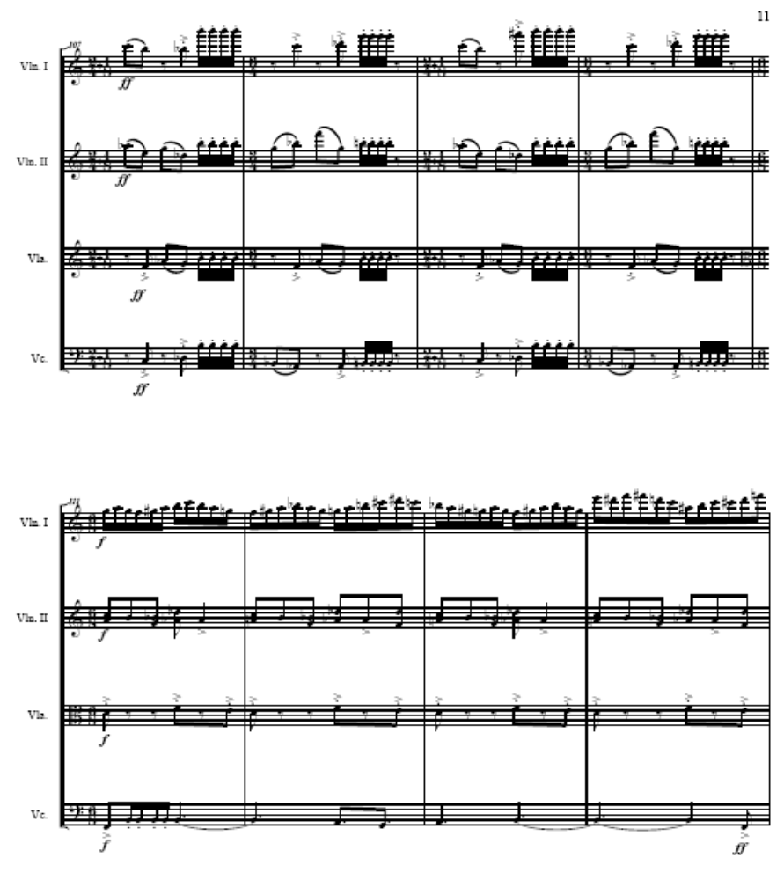

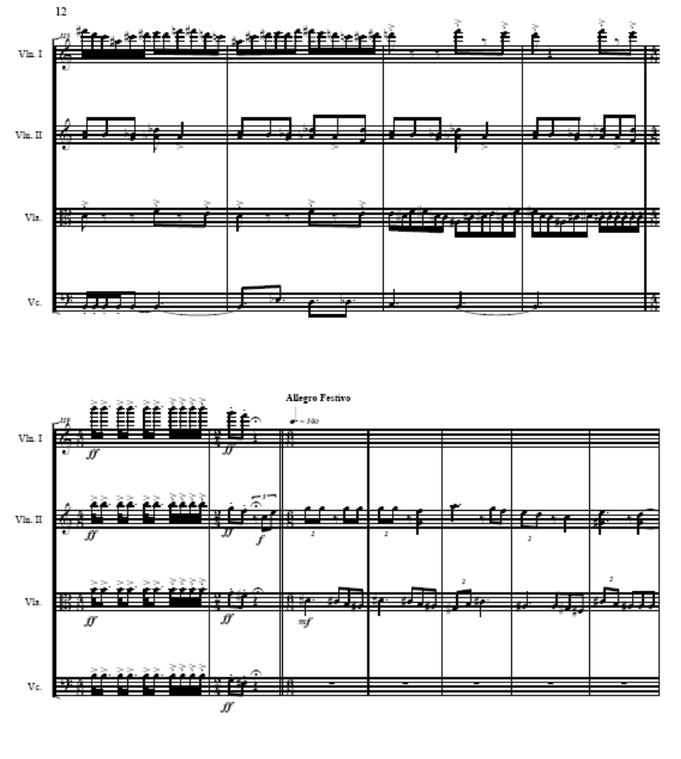

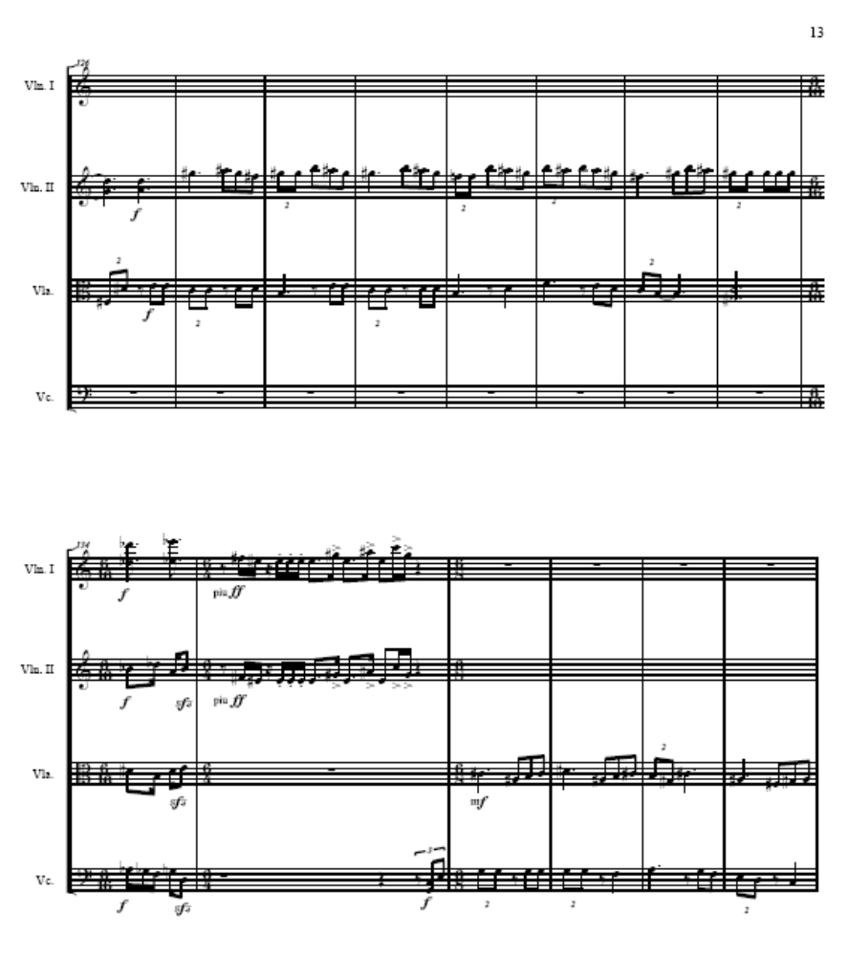

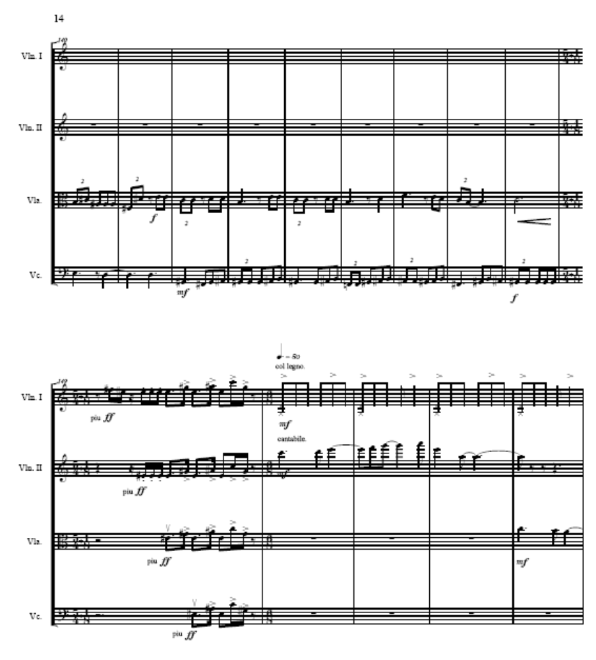

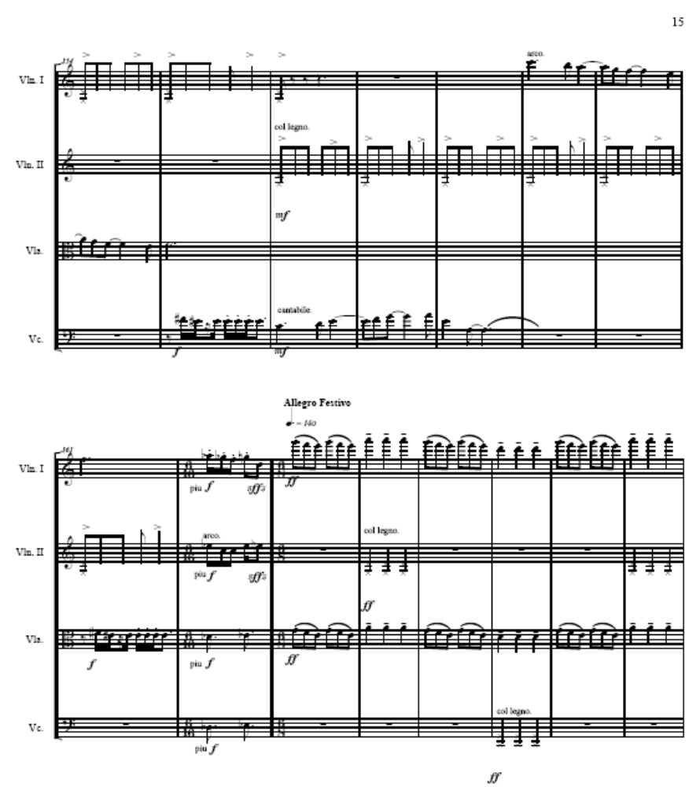

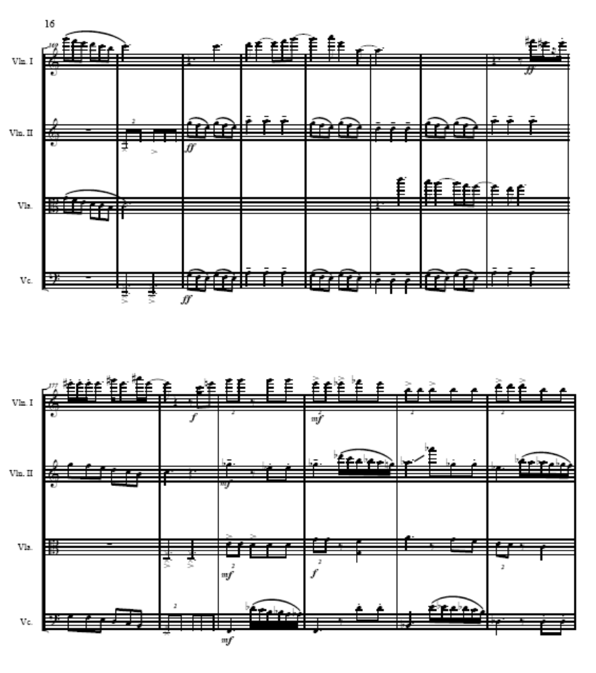

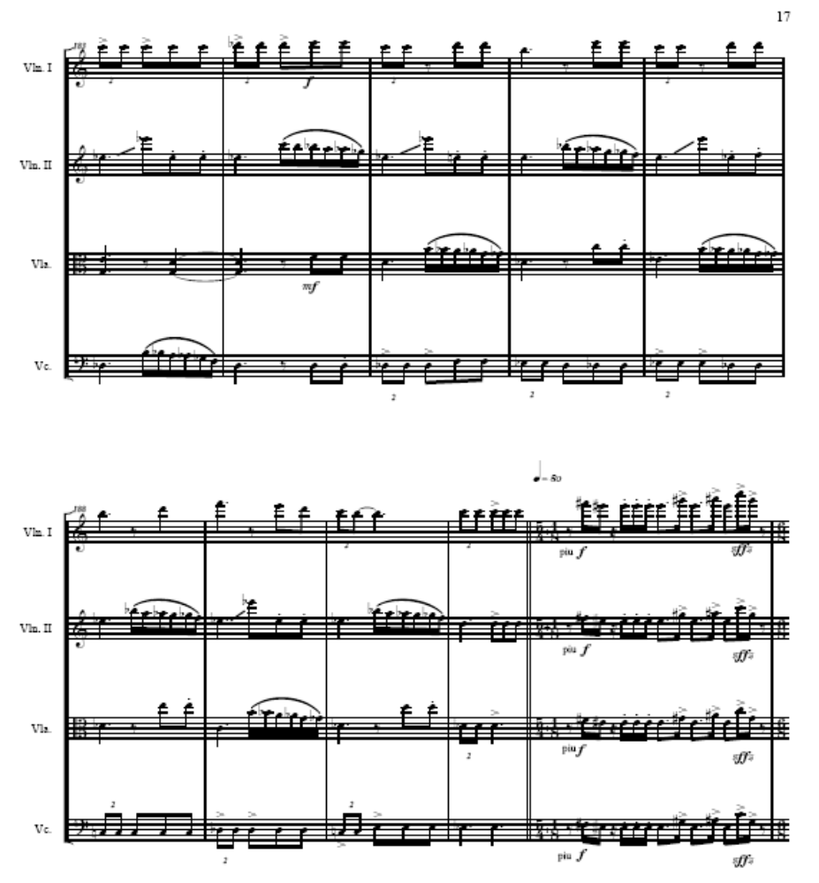

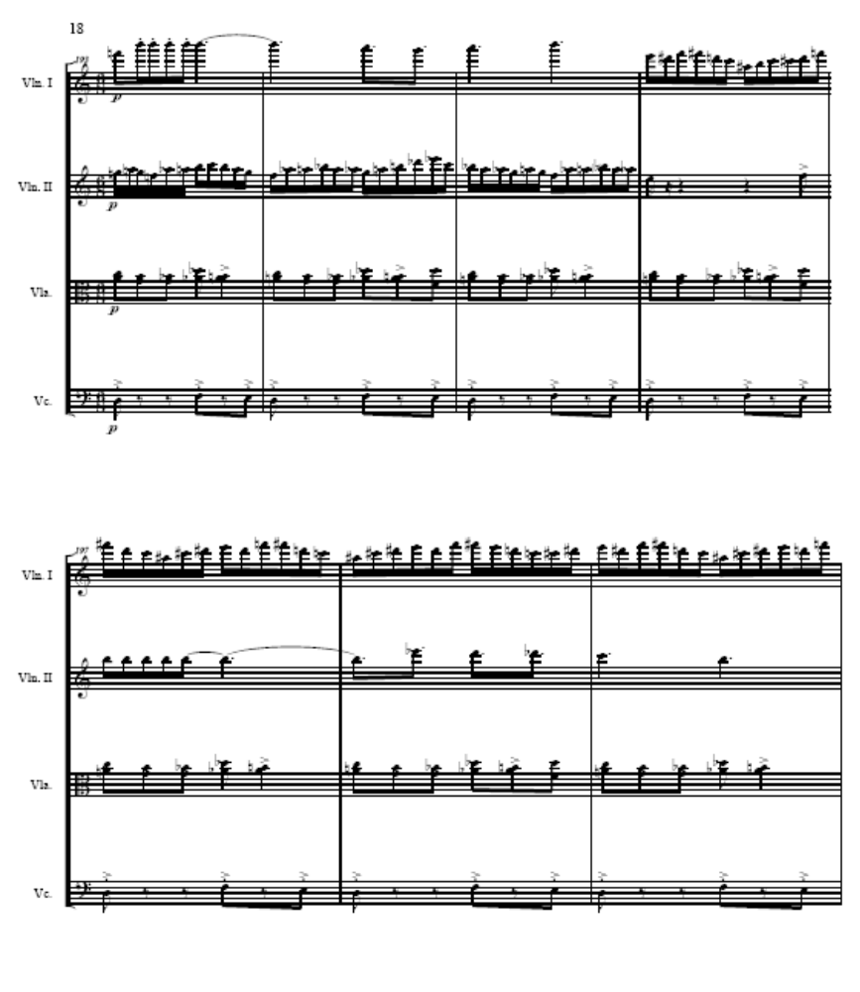

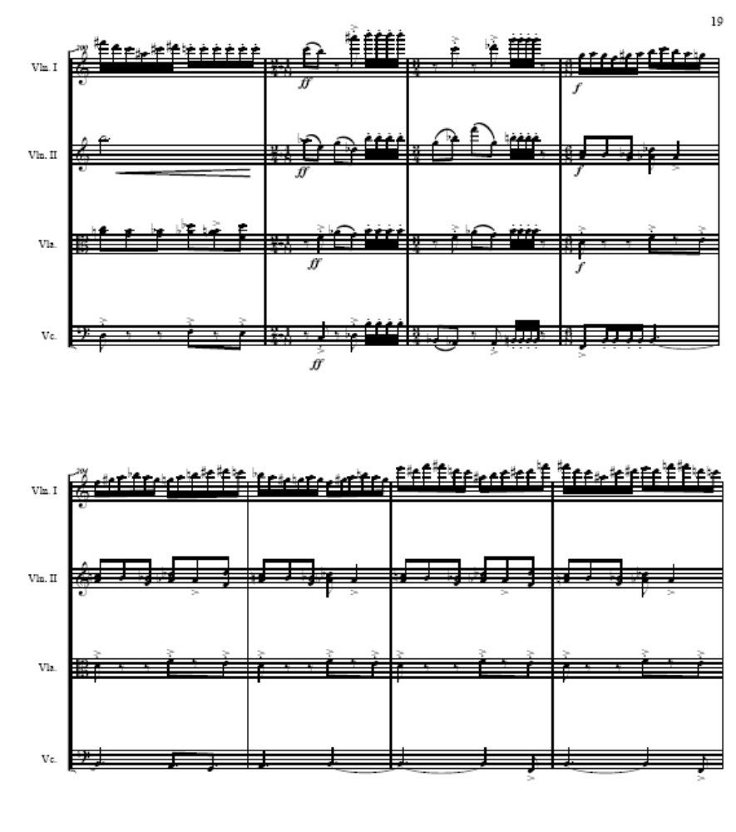

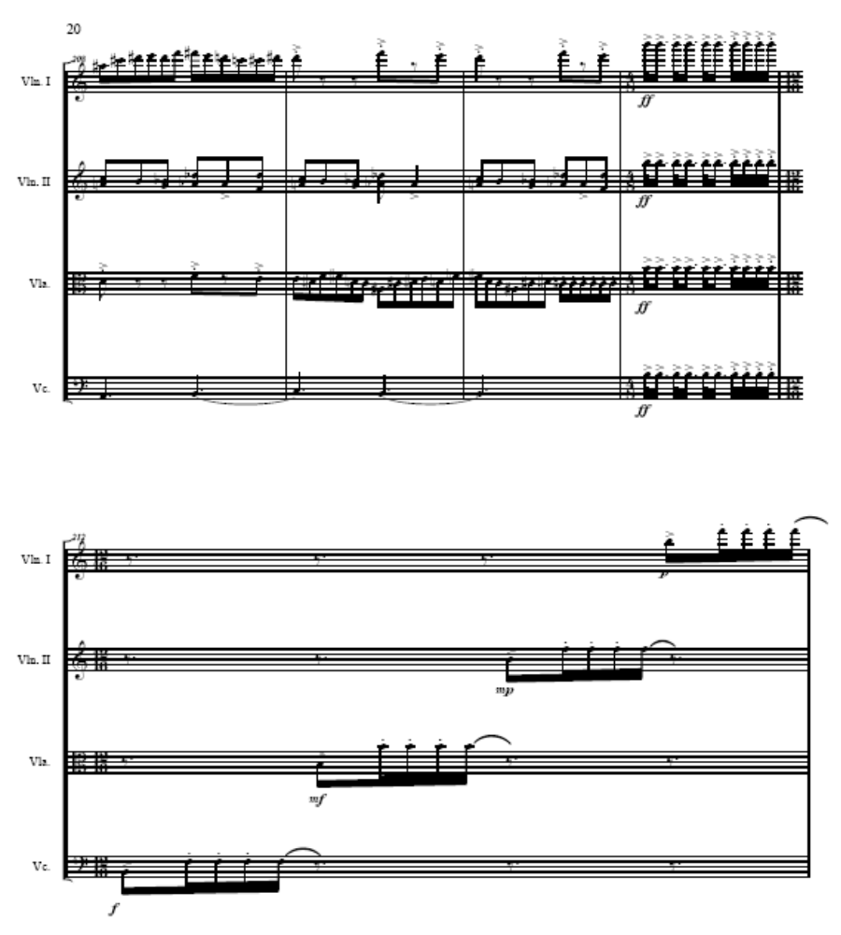

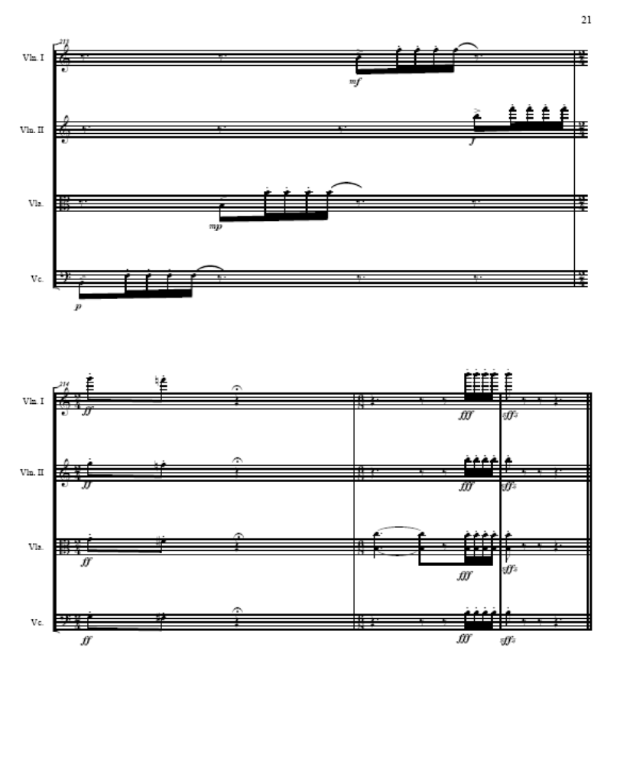

CONCLUSIÓN

Vivimos sumergidos en un estado emocional que es culpable del contexto sociocultural que circuncisa nuestras raíces culturales que son, a su vez, absorbidas por nuestras actividades cotidianas. Vale la pena reflexionar a la siguiente pregunta: ¿Disponemos del tiempo suficiente para darnos la oportunidad de cambiar nuestros valores?
Será esta, la nueva visión en el músico (intérprete, musicólogo, compositor) la que detenga e invierta la degradación de los recursos técnicos prácticos y la extinción masiva de la “música culta”.
¿Qué constituyo como Música Culta? Tan solo a aquella que tiene mucho que decir, ofrecer y que posea el respeto del practicante, musicólogo y compositor.

Si tomamos en cuenta el ritmo tan agobiante de nuestras vidas y el estrés que diariamente nos abruma, no alcanzamos a advertir que la respuesta a la previa interrogante está en nosotros mismos.
Debemos ser optimistas, esta transición hacia un mundo musicalmente sostenible no es fácil, pero contamos con la herramienta que lo conducirá a él, ¡Nosotros!, los que dejamos el sudor en los instrumentos y lágrimas en las partituras.
Hay indicios que revelan que en la actualidad existe un número significativo de personas, agrupaciones e instituciones en todo el mundo que ya han iniciado o llevan tiempo en esta transición, en la tarea de “crear” una necesidad de composición, interpretación y estudio del Cuarteto de Cuerdas.

Finalmente, en este mundo globalizado que hoy en día habitamos, existen diversas conexiones entre los sistemas vivos; sociales, económicas, de telefonía, internet, de resonancia, o cualquier otra conexión y son éstas infinitas posibilidades las que hacen que el arte, en especial la música, absorba los distintos matices de todos los lugares del mundo, esto ocurre sobretodo con la música comercial.
Es justo el momento en que debemos aprovechar estas conexiones; para poder manifestar mediante la música y la cultura la esencia de la música regional mexicana.

BIBLIOGRAFÍA

ADLER, SAMUEL, The Study of Orchestration, W.W. Norton & Company, Inc, New York, USA, 2002.

SACHS, CURT, Musicología Comparada, EUDEBA, Argentina,1966.

DÍAZ, LUIS, Música y Culturas, EUDEBA, Argentina, 1993.

SHOENBERG, ARNOLD, Structural Functions of Harmony, Norton & Company, New York USA, 1969.
RIMSKY-KORSAKOV, NIKOLAY, Principles of Orchestration, Dover, New York USA, 1964.

LESTER, JOEL, Analytic Approaches to Twentieth- Century Music, W.W. Norton & Company, United States of America New York, 1989.

SHOENBERG, ARNOLD, Theory of Harmony, University of California Press (February 16, 1983).

KACZYNSKI, TADEUS, Conversations with Witold Lutoslawski, Chester Music New York 1995.

BLUM, DAVID, El Arte del Cuarteto de Cuerdas, Idea Books, Barcelona España, 2000.

